Асимметричные криптосистемы.
Цель: изучить основные принципы работы асимметричных криптосистем на примере алгоритма RSA.
Задачи практической работы
- Проанализировать эмуляцию алгоритма RSA и примитивных атак на шифр, используя Cryptool 2. Выделить основные необходимые настройки шифра и требуемые ограничения на параметры.
- Программно реализовать и модифицировать любую асимметричную криптосистему. В случае отсутствия опыта программирования подойдет реализация алгоритма на псевдокоде или в виде блок схем, включающих основные этапы алгоритма с отображением формул и основных математических действий. Атаки и модификации, приведенные ниже, указаны для RSA. Если атака или модификация не применима для реализуемого алгоритма разрешается найти любую альтернативу (атаки, применимой к алгоритму; модификации для ускорения алгоритма и дополнительной защиты).
- Для созданной реализации криптосистемы предлагается провести примитивный криптоанализ на устойчивость к следующим атакам, а также сделать минимальные модификации по оптимизации (ускорению процессов шифрования, дешифрования, процесса генерации ключей).
Порядок выполнения работы.
      - Для визуализации алгоритма RSA предлагается использовать следующий шаблон Cryptool 2 (Templates -> cryptography -> modern -> asymmetric-> RSA Cipher). Укажите в данном шаблоне свои входные данные и криптографический ключ
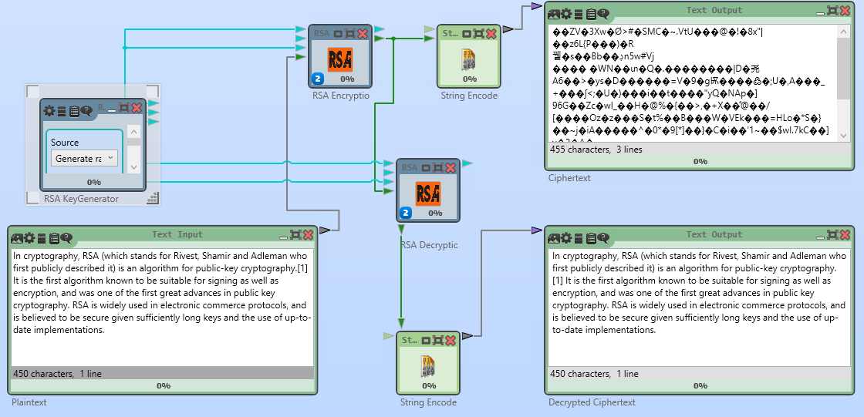

Проанализируйте каждый из блоков шаблона. Задайте параметры ключевой пары RSA вручную для этого откройте настройки блока RSA KeyGenerator и задайте собственные значения параметров N, e, d
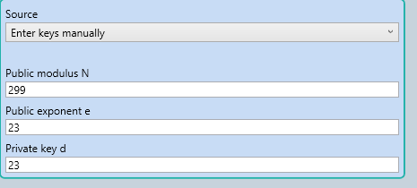
Обратите внимание, что данные параметры не являются случайными и задаются по определенным правилам алгоритма RSA. В частности, открытый модуль N является произведением двух простых чисел. Шифрующая экспонента e является мультипликативным обратным к дешифрующей экспоненте d по модулю функции Эйлера от N. Изучите дополнительные ограничения на данные параметры (какой они должны быть длины, являются ли они простыми числами, как соотносятся с другими параметрами алгоритма RSA).
Для блоков RSA Encryption и RSA Decryption укажите как выглядят формулы для шифрования и дешифрования с учетом созданных ранее ключей.
      - Выполните атаку на алгоритм RSA на основе общего делителя для модуля шифрования. Выделите основные этапы проведения атаки, при каких условиях атака возможна.
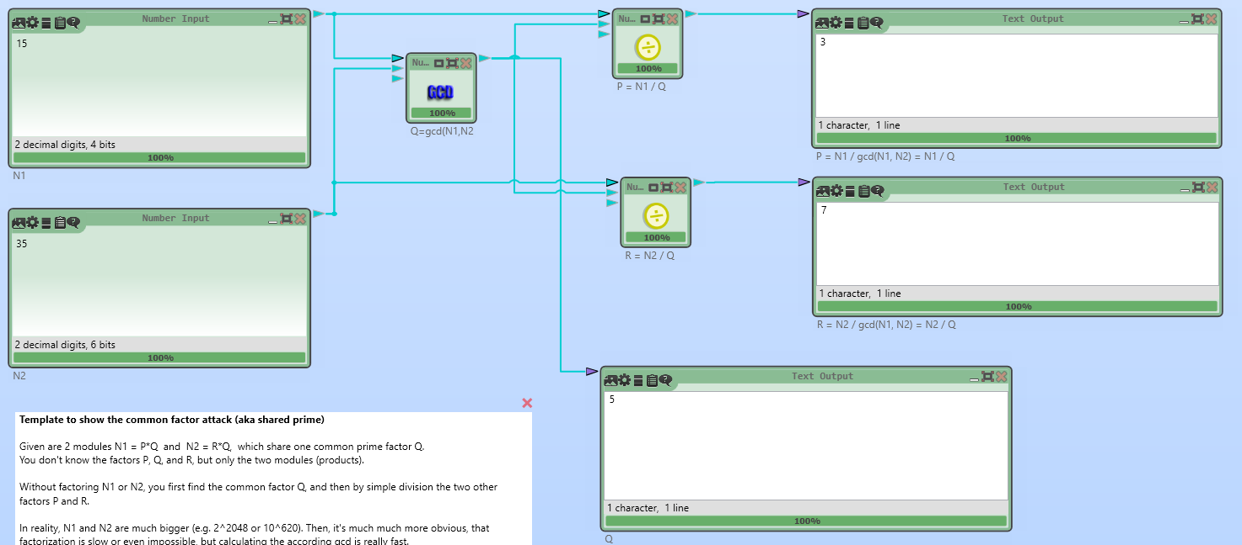
Зашифруйте два шифротекста с помощью различных модулей шифрования N c общим делителем. Покажите, как эти шифротексты могут быть дешифрованы при неизвестных дешифрующих экспонентах d.
- Создать программную реализацию асимметричной криптосистемы. Ниже будут даны атаки и модификации, предлагаемые для реализации криптосистемы RSA, однако могут быть разработаны любые другие асимметричные криптосистемы (например, криптосистемы Эль-Гамаль, Рабина, Пейэ и пр.). Язык программирования выбирается на усмотрение студента.
- Модифицировать программную реализацию, созданную в пункте 5, чтобы повысить эффективность процедуры шифрования/дешифрования, генерации ключей, устойчивость к определенным атакам. Предлагается выполнить хотя бы 3 из нижепредставленных модификаций:
  - использование китайской теоремы об остатках для ускорения процесса дешифрования RSA;
  - использование алгоритма быстрого возведения в степень для ускорения процесса шифрования RSA;
  - показать, как используются алгоритмы дополнений (padding) в асимметричных криптосистемах, например, из стандарта PKCS#7;
  - добавить в программную реализацию RSA ограничения на параметры, дополнительные механизмы, тесты и проверки, которые позволят защититься от:
    - атак «человек посередине»;
    - атака хастада или любой другой атаки на малую экспоненту;
    - атака по времени выполнения на несбалансированные ветки алгоритма;
    - атаки на RSA при неудачном выборе параметров криптосистемы (модуль N является произведением простого числа Марсенна 8191 и простого числа Ферма 65537, простые числа p и q слишком близки друг к другу и пр.);
    - атаки повторным шифрованием;
    - атаки методом ферма.

Вопросы к защите
- Проблема распределения криптографических ключей
- Цели протоколов (проверка активности, аутентификация сторон, распределения ключа, подтверждение ключа, проверка новизны ключа). С помощью каких механизмов достигаются данные цели.
- Атаки на криптографические протоколы
- Примеры протоколов аутентификации, распределения/согласования ключей. Точное воспроизведение с указанием всех параметров не требуется, но необходимо уметь воспроизводить и выделять - механизмы обеспечения новизны ключа, правило согласования ключей, механизм транспортировки ключа, механизмы аутентификации сторон.
- Примеры односторонних функций. Сводимость проблем асимметричной криптографии
- Алгоритм согласования ключей Диффи-Хеллмана
- Криптосистемы RSA, Elgamal
- Эллиптические кривые в криптографии. ECDH

